Московский Авиационный Институт
(Научный Исследовательский Институт)
Факультет информационных технологий и прикладной математики
Кафедра вычислительной математики и программирования
Отчёт по лабораторной работе №3 по курсу
«Информационный поиск»
Выполнил: Ефименко Н. А.
Группа: 8О-106М
Преподаватель: Калинин А.Л.

Москва, 2020

ЛР3: Булев индекс

Постановка задачи:
Требуется построить поисковый индекс, пригодный для булева поиска, по подготовленному в ЛР1 корпусу документов.
Требования к индексу:
- Самостоятельно разработанный, бинарный формат представления данных. Формат необходимо описать в отчёте, в побайтовом представлении.
- Формат должен предполагать расширение, т.к. в следующих работах он будет меняться под требования новых лабораторных работ. Использование текстового представления или готовых баз данных не допускается.
- Кроме обратного индекса, должен быть создан «прямой» индекс, содержащий в себе как минимум заголовки документов и ссылки на них (понадобятся для выполнения ЛР4)
- Для термов должна быть как минимум понижена капитализация. В результатах работы должна быть указаны статистическая информация о корпусе:
В отчёте должно быть отмечено как минимум: Выбранное внутренне представление документов после токенизации.
- Выбранный метод сортировки, его достоинства и недостатки для задачи индексации.
Среди результатов и выводов работы нужно указать: Количество термов.
- Средняя длина терма. Сравнить со средней длинной токена, вычисленной в ЛР1 по курсу
ОТЕЯ. Объяснить причину отличий.
- Скорость индексации: общую, в расчёте на один документ, на килобайт текста.
- Оптимальна ли работа индексации? Что можно ускорить? Каким образом? Чем она ограниченна? Что произойдёт, если объём входных данных увеличится в 10 раз, в
100 раз, в 1000 раз?
Этапы выполнения:
- Выбрать структуру файлов
- Преобразовать файлы полученные на предыдущем этапе в выбранную структуру • Выбор метода сортировки
- Реализация
- Тестирование
- Расчет статистической информации
- Анализ решения

Структура файлов:
Для выполнения индексации подразумевается что уже подготовлен следующий сет файлов:
- bin_doc – содержит всю информацию о документах (id, url, title, text)
- bin_doc_offset – содержит числа (offsets), применяемые для определения статьи из bin_doc для заданного id.
- bin_tokens – содержит пару (doc_id, list(tokens)) т.е. документ и список его токенов (предварительно файл обработан: токены в пределах одного документа уникальны (удалены повторы) и все токены приведены к нижнему регистру.

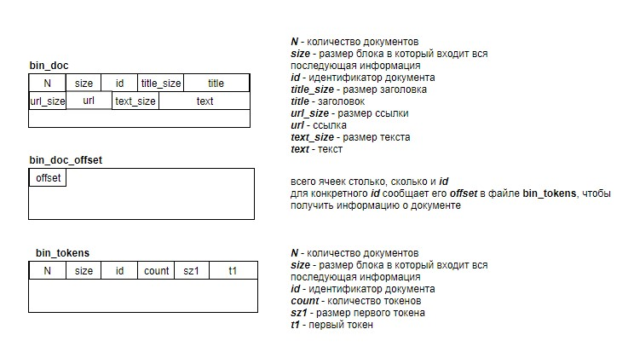
Для реализации сортировки, чтобы в дальнейшем как можно быстрее получать postingLists по заданному терму будем использовать хеш таблицу.

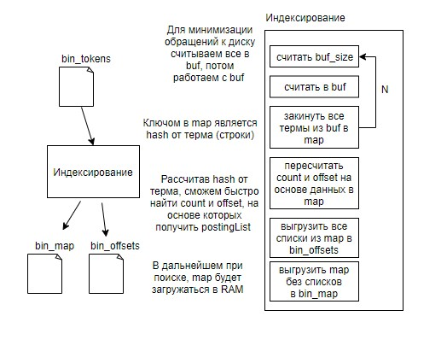
Тестирование
В ходе тестирования был построен индекс по корпусу документов из ЛР1
Статистическая информация

Токенов:  AVG | 36937361 / 14646464  6.1050 / 7.2154

Изменения в количестве и средних длин связаны с тем, что все токены, повторяющиеся в пределах одного документа, были удалены во втором случае, поскольку такие, наиболее часто встречающиеся слова, которые как правило имеют меньшую длину, были удалены, то средняя длина была увеличина. Кроме того привод всех термов к одному регистру дал возможность получить больше дублей, которые были исключены, а средняя длина увеличина.
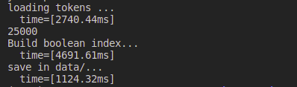

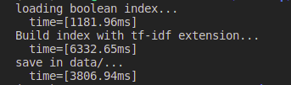

Среднее время индексации на объеме данных 163МБ (25000 статей) составило 6.332сек.
(расширение по готовому булеву индексу)
Среднее время индексации на объеме данных 163МБ (25000 статей) составило 4,691сек.
(булев индекс)
Среднее время индексации на объеме данных 72МБ (10000 статей) составило 2.1сек.
Среднее время индексации на объеме данных 6МБ (1000 статей) составило 0.31мсек.

Копирование такого файла(163МБ) занимает около 5сек. время является приемлемым, однако улучшаемым.
Анализ решения
Полученное решение обладает существенным недостатком, не обрабатывается ситуация, когда данных из tokens становиться настолько много, что они не помещаются в RAM. Решение – переходить к внешней сортировке.
Вывод:
В ходе выполнения лабораторной работы была разработана и реализована модель индексации документов. Полученное решение было проанализировано.

